1. На фотогафији испод приказано је:
А. Велико и мало писано слово В
Б. Велико и мало штампано слово В
В. Велико штампано слово В

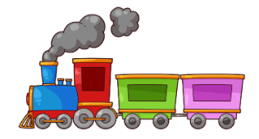
2. На фотографији испод приказан је _________.

3. Означити животињу у чијем се имену налази слово В:
А. Змија Б. Рода В. Мрав

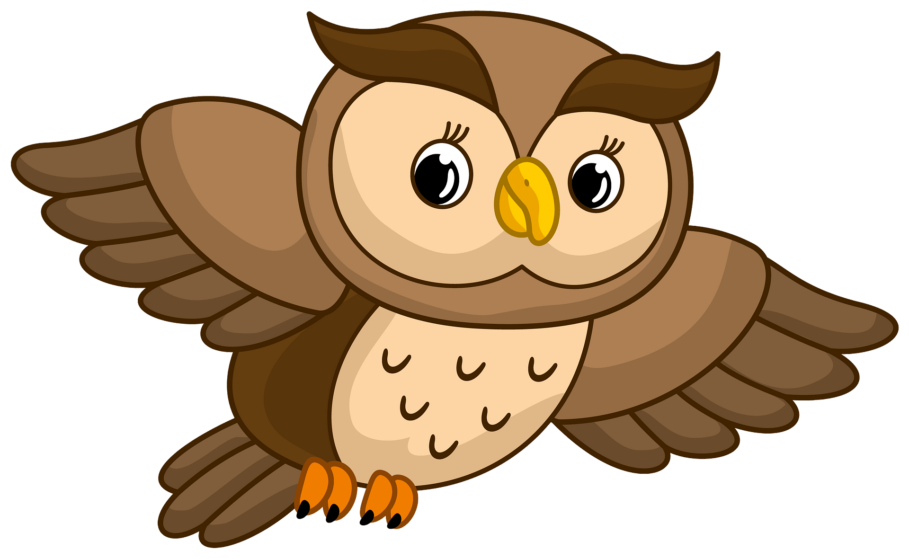
4. На фотографији испод приказана је ________.

5. Означити градове који почињу словом В:
А. Ваљево Б. Краков
В. Валета Г. Париз

6. Означити предмет који почиње словом В:
А. Б.
7. 10. Означити имена која почињу словом В:
А. Вера Б. Љиљана
В. Драгица Г. Валентина

8. Назив једне биљке почиње на слово В. У питању је:
А. Ружа Б. Врба В. Зова

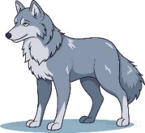
9. _________ је велика зверка. Витез земље шума јурца и завија вековима. Вешт, промишљен, љут и јак, плаши мале зверке: вепра, мраве, вашке, птице и веверице. (погледај фотографију испод)

10. Назив најмање државе на свету почиње на слово В. У питању је:
А. Русија Б. Финска В. Ватикан

11. Назив предмета са слике исподпочиње на слово В. У питању је:
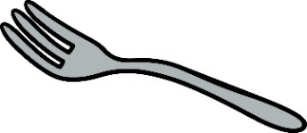
___________________________________________

12. Шта је приказано на фотографији испод?
______________________________________

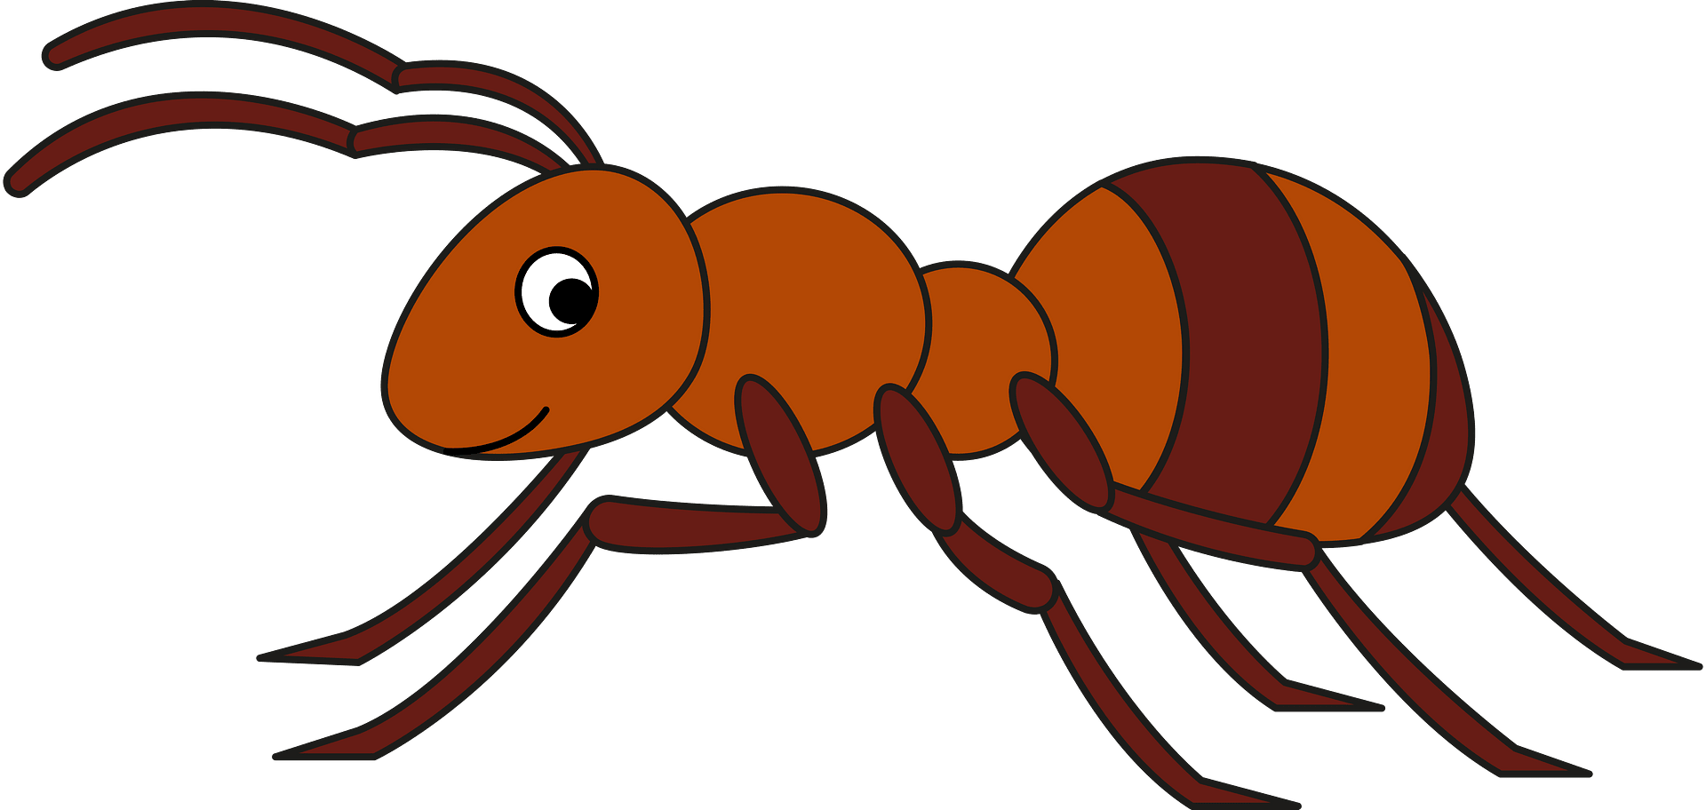
13. Зелена трава дом је ___________. Заједно раде, сладе се, разговарају, једни друге на опасност упозоравају.
14. На фотографији испод приказана је:
А. Вода Б. Вила В. Врба
15. Назив једне реке почиње на слово В. У питању је:
А. По Б. Сава В. Волга

